**Московский авиационный институт**

**(национальный исследовательский университет)**

**Институт информационных технологий и прикладной математики**

**Кафедра вычислительной математики и программирования**

**Лабораторная работа №8**

«Метод конечных разностей решения многомерных задач математической физики»

Вариант №3

Студент: Гордионок Е.А.

Группа: М8О-409Б-19

Руководитель: Пивоваров Д.Е.

Оценка: ______________

Дата: 20.12.2022

**Москва 2022**

**Лабораторная работа №8**

Метод конечных разностей решения многомерных задач математической физики

**Задача**

Используя схемы переменных направлений и дробных шагов, решить двумерную начально-краевую задачу для дифференциального уравнения параболического типа. В различные моменты времени вычислить погрешность численного решения путем сравнения результатов с приведенным в задании аналитическим решением . Исследовать зависимость погрешности от сеточных параметров .

**Описание метода**

Рассматриваются два метода решения двумерной задачи параболического типа: метод переменных направлений и метод дробных шагов.

Общая поставка такой задачи выглядит следующим образом:

Вводится пространственно-временная сетка с шагами h1, h2, τ соответственно по переменным x, y, t:



**Метод переменных направлений**

Шаг по времени τ разбивается на два. На каждом временном полуслое первый из пространственных дифференциальных операторов аппроксимируется неявно, а второй -явно. На следующим дробном шаге соответственно первый – явно, второй – неявно.

Т.е. здесь оператор $a\frac{∂^{2}}{∂x^{2}}$ на первом временном полуслое аппроксимируется неявно, $a\frac{∂^{2}}{∂y^{2}}$– явно.

На втором временном полуслое наоборот.

С помощью скалярных прогонок в количестве J – 1 в направлении переменной x получаем значение $u_{ij}^{k+1/2}$ на первом временном полуслое.

Уже на втором шаге с помощью скалярных прогонок в количестве I – 1 в направлении переменной y получаем значение $u_{ij}^{k+1}$ на следующем временном слое k+1.

К достоинствам метода переменных направлений можно отнести высокую точность, т.к. метод имеет второй порядок точности по времени.

**Метод дробных шагов**

В отличие от метода переменных направлений в методе дробных шагов используются только неявная схема аппроксимации.

С помощью скалярных прогонок в количестве J – 1 в направлении переменной x получаем значение на первом временном полуслое.

Уже на втором шаге с помощью скалярных прогонок в количестве I – 1 в направлении переменной y получаем значение $u_{ij}^{k+1}$ на следующем временном слое k+1.

Схема метода дробных шагов имеет первый порядок точности по времени и второй порядок точности по пространству.

**Вариант**

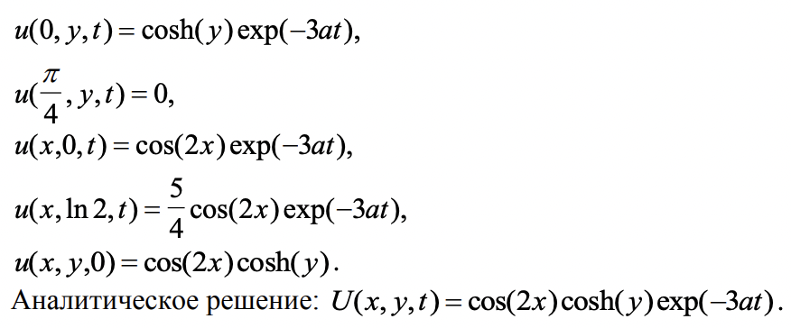

**Результаты работы программы**

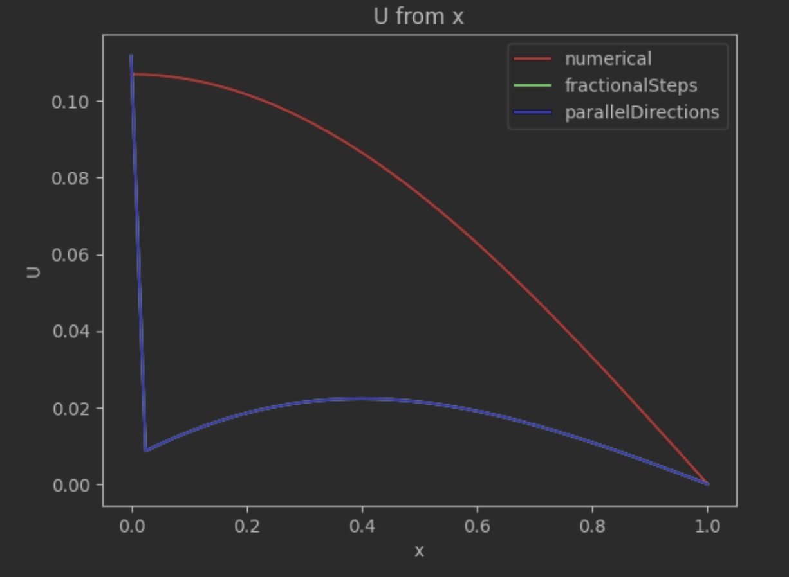





**Выводы**

В данной работе используются схемы переменных направлений и дробных шагов для решения двумерной начально-краевую задачу для дифференциального уравнения параболического типа. В различные моменты времени вычисляется погрешность численного решения путем сравнения результатов с приведенным в задании аналитическим решением .

**Приложение. Листинг программы.**

import numpy as np

import matplotlib.pyplot as plt

import math

# %matplotlib notebook

# %%

class Data:

def __init__(self, params):

self.a = params['a']

self.b = params['b']

self.c = params['c']

self.d = params['d']

self.lx = params['lx']

self.ly = params['ly']

self.f = params['f']

self.alpha1 = params['alpha1']

self.alpha2 = params['alpha2']

self.beta1 = params['beta1']

self.beta2 = params['beta2']

self.gamma1 = params['gamma1']

self.gamma2 = params['gamma2']

self.delta1 = params['delta1']

self.delta2 = params['delta2']

self.phi11 = params['phi11']

self.phi21 = params['phi21']

self.phi12 = params['phi12']

self.phi22 = params['phi22']

self.psi = params['psi']

self.solution = params['solution']

# %%

def diff(L, u, nx, ny):

mx = 0

for i in range(nx):

for j in range(ny):

mx = max(mx, abs(u[i][j] - L[i][j]))

return mx

def compareError(a, b):

err = 0

lst = [abs(i - j) for i, j in zip(a, b)]

for each in lst:

err = max(err, each)

return err

# %%

class ParabolicSolver:

def __init__(self, params, nx, ny, T, K):

self.data = Data(params)

self.hx = self.data.lx / nx

self.hy = self.data.ly / ny

self.tau = T / K

self.nx = nx

self.ny = ny

self.T = T

self.K = K

x, y, t = self.prepare(nx, ny, T, K)

uu = self.initalizeU(x, y, t)

self.x = x

self.y = y

self.t = t

self.uu = uu

def getCoeffs(self, n):

aa = np.zeros(len(n))

bb = np.zeros(len(n))

cc = np.zeros(len(n))

dd = np.zeros(len(n))

return aa, bb, cc, dd

def computeCoeffs(self, x, y, t2, j):

aa, bb, cc, dd = self.getCoeffs(x)

bb[0] = self.hx * self.data.alpha2 - self.data.alpha1

bb[-1] = self.hx * self.data.beta2 + self.data.beta1

cc[0] = self.data.alpha1

aa[-1] = -self.data.beta1

dd[0] = self.data.phi11(y[j], t2) * self.hx

dd[-1] = self.data.phi12(y[j], t2) * self.hx

return aa, bb, cc, dd

def prepare(self, nx, ny, T, K):

self.hx = self.data.lx / nx

self.hy = self.data.ly / ny

self.tau = T / K

x = np.arange(0, self.data.lx + self.hx, self.hx)

y = np.arange(0, self.data.ly + self.hy, self.hy)

t = np.arange(0, T + self.tau, self.tau)

return x, y, t

def initalizeU(self, x, y, t):

u = np.zeros((len(x), len(y), len(t)))

for i in range(len(x)):

for j in range(len(y)):

u[i][j][0] = self.data.psi(x[i], y[j])

return u

def analyticSolve(self):

nx, ny, T, K = self.nx, self.ny, self.T, self.K

# дает решение аналитическое

x, y, t = self.prepare(nx, ny, T, K)

uu = np.zeros((len(x), len(y), len(t)))

for i in range(len(x)):

for j in range(len(y)):

for k in range(len(t)):

uu[i][j][k] = self.data.solution(x[i], y[j], t[k])

return uu

def parallelDirections_solver(self):

x, y, t, uu = self.x, self.y, self.t, self.uu

for k in range(1, len(t)):

u1 = np.zeros((len(x), len(y)))

t2 = t[k] - self.tau / 2

for j in range(len(y) - 1):

aa, bb, cc, dd = self.computeCoeffs(x, y, t2, j)

for i in range(len(x) - 1):

aa[i] = self.data.a - self.hx * self.data.c / 2

bb[i] = self.hx ** 2 - 2 * (self.hx ** 2) / self.tau - 2 * self.data.a

cc[i] = self.data.a + self.hx * self.data.c / 2

dd[i] = -2 * (self.hx ** 2) * uu[i][j][k - 1] / self.tau

- self.data.b * (self.hx ** 2) * (uu[i][j + 1][k - 1]

- 2 * uu[i][j][k - 1] + uu[i][j - 1][k - 1]) / (self.hy ** 2)

- self.data.d * (self.hx ** 2) * (uu[i][j + 1][k - 1] - uu[i][j - 1][k - 1]) / (2 * self.hy ** 2)

- (self.hx ** 2) * self.data.f(x[i], y[j], t[k])

xx = self.progonka(aa, bb, cc, dd)

for i in range(len(x)):

u1[i][j] = xx[i]

u1[i][0] = (self.data.phi21(x[i], t2) - self.data.gamma1 * u1[i][1] / self.hy) / (

self.data.gamma2 - self.data.gamma1 / self.hy)

u1[i][-1] = (self.data.phi22(x[i], t2) + self.data.delta1 * u1[i][-2] / self.hy) / (

self.data.delta2 + self.data.delta1 / self.hy)

for j in range(len(y)):

u1[0][j] = (self.data.phi11(y[j], t2) - self.data.alpha1 * u1[1][j] / self.hx) / (

self.data.alpha2 - self.data.alpha1 / self.hx)

u1[-1][j] = (self.data.phi12(y[j], t2) + self.data.beta1 * u1[-2][j] / self.hx) / (

self.data.beta2 + self.data.beta1 / self.hx)

####

u2 = np.zeros((len(x), len(y)))

for i in range(len(x) - 1):

aa, bb, cc, dd = self.getCoeffs(y)

bb[0] = self.hy * self.data.gamma2 - self.data.gamma1

bb[-1] = self.hy * self.data.delta2 + self.data.delta1

cc[0] = self.data.gamma1

aa[-1] = -self.data.delta1

dd[0] = self.data.phi21(x[i], t[k]) * self.hy

dd[-1] = self.data.phi22(x[i], t[k]) * self.hy

for j in range(len(y) - 1):

aa[j] = self.data.b - self.hy * self.data.d / 2

bb[j] = self.hy ** 2 - 2 * (self.hy ** 2) / self.tau - 2 * self.data.b

cc[j] = self.data.b + self.hy * self.data.d / 2

dd[j] = -2 * (self.hy ** 2) * u1[i][j] / self.tau

- self.data.a * (self.hy ** 2) * (u1[i + 1][j]

- 2 * u1[i][j] + u1[i - 1][j]) / (self.hx ** 2)

- self.data.c * (self.hy ** 2) * (u1[i + 1][j] - u1[i - 1][j]) / (2 * self.hx ** 2)

- (self.hy ** 2) * self.data.f(x[i], y[j], t[k])

xx = self.progonka(aa, bb, cc, dd)

for j in range(len(y)):

u2[i][j] = xx[j]

u2[0][j] = (self.data.phi11(y[j], t[k]) - self.data.alpha1 * u2[1][j] / self.hx) / (

self.data.alpha2 - self.data.alpha1 / self.hx)

u2[-1][j] = (self.data.phi12(y[j], t[k]) + self.data.beta1 * u2[-2][j] / self.hx) / (

self.data.beta2 + self.data.beta1 / self.hx)

for i in range(len(x)):

u2[i][0] = (self.data.phi21(x[i], t[k]) - self.data.gamma1 * u2[i][1] / self.hy) / (

self.data.gamma2 - self.data.gamma1 / self.hy)

u2[i][-1] = (self.data.phi22(x[i], t[k]) + self.data.delta1 * u2[i][-2] / self.hy) / (

self.data.delta2 + self.data.delta1 / self.hy)

for i in range(len(x)):

for j in range(len(y)):

uu[i][j][k] = u2[i][j]

return uu

def fractionalSteps_solver(self):

x, y, t, uu = self.x, self.y, self.t, self.uu

for k in range(len(t)):

u1 = np.zeros((len(x), len(y)))

t2 = t[k] - self.tau / 2

for j in range(len(y) - 1):

aa, bb, cc, dd = self.computeCoeffs(x, y, t2, j)

for i in range(len(x) - 1):

aa[i] = self.data.a

bb[i] = -(self.hx ** 2) / self.tau - 2 * self.data.a

cc[i] = self.data.a

dd[i] = -(self.hx ** 2) * uu[i][j][k - 1] / self.tau - (self.hx ** 2) * self.data.f(x[i], y[j],

t2) / 2

xx = self.progonka(aa, bb, cc, dd)

for i in range(len(x)):

u1[i][j] = xx[i]

u1[i][0] = (self.data.phi21(x[i], t2) - self.data.gamma1 * u1[i][1] / self.hy) / (

self.data.gamma2 - self.data.gamma1 / self.hy)

u1[i][-1] = (self.data.phi22(x[i], t2) + self.data.delta1 * u1[i][-2] / self.hy) / (

self.data.delta2 + self.data.delta1 / self.hy)

for j in range(len(y)):

u1[0][j] = (self.data.phi11(y[j], t2) - self.data.alpha1 * u1[1][j] / self.hx) / (

self.data.alpha2 - self.data.alpha1 / self.hx)

u1[-1][j] = (self.data.phi12(y[j], t2) + self.data.beta1 * u1[-2][j] / self.hx) / (

self.data.beta2 + self.data.beta1 / self.hx)

#####

u2 = np.zeros((len(x), len(y)))

for i in range(len(x) - 1):

aa, bb, cc, dd = self.getCoeffs(y)

bb[0] = self.hy * self.data.gamma2 - self.data.gamma1

bb[-1] = self.hy * self.data.delta2 + self.data.delta1

cc[0] = self.data.gamma1

aa[-1] = -self.data.delta1

dd[0] = self.data.phi21(x[i], t[k]) * self.hy

dd[-1] = self.data.phi22(x[i], t[k]) * self.hy

for j in range(len(y) - 1):

aa[j] = self.data.b

bb[j] = -(self.hy ** 2) / self.tau - 2 * self.data.b

cc[j] = self.data.b

dd[j] = -(self.hy ** 2) * u1[i][j] / self.tau - (self.hy ** 2) * self.data.f(x[i], y[j], t[k]) / 2

xx = self.progonka(aa, bb, cc, dd)

for j in range(len(y)):

u2[i][j] = xx[j]

u2[0][j] = (self.data.phi11(y[j], t[k]) - self.data.alpha1 * u2[1][j] / self.hx) / (

self.data.alpha2 - self.data.alpha1 / self.hx)

u2[-1][j] = (self.data.phi12(y[j], t[k]) + self.data.beta1 * u2[-2][j] / self.hx) / (

self.data.beta2 + self.data.beta1 / self.hx)

for i in range(len(x)):

u2[i][0] = (self.data.phi21(x[i], t[k]) - self.data.gamma1 * u2[i][1] / self.hy) / (

self.data.gamma2 - self.data.gamma1 / self.hy)

u2[i][-1] = (self.data.phi22(x[i], t[k]) + self.data.delta1 * u2[i][-2] / self.hy) / (

self.data.delta2 + self.data.delta1 / self.hy)

for i in range(len(x)):

for j in range(len(y)):

uu[i][j][k] = u2[i][j]

return uu

def progonka(self, a, b, c, d):

# print('a', a, 'b', b, 'c', c, 'd', d, sep='\n')

n = len(a)

for i in range(1, n):

if math.fabs(b[i]) < math.fabs(a[i]) + math.fabs(c[i]):

raise Exception(

f"{math.fabs(b[i])} < {math.fabs(a[i]) + math.fabs(c[i])}, a[{i}]={a[i]}, b[{i}]={b[i]}, c[{i}]={c[i]}")

# Формирование массивов P, Q (Расчет значений) ((Прямой ход))

P, Q = [-c[0] / b[0]], [d[0] / b[0]]

for i in range(1, n):

P.append(-c[i] / (b[i] + a[i] * P[i - 1]))

Q.append((d[i] - a[i] * Q[i - 1]) / (b[i] + a[i] * P[i - 1]))

# Вычисление решения системы (Обратный ход)

x = [Q[n - 1]]

for i in range(1, n):

x.append(P[n - 1 - i] * x[i - 1] + Q[n - 1 - i])

# print('result', np.array([i for i in reversed(x)]))

return np.array([i for i in reversed(x)])

# %%

a = 1

params = {

'a': 1,

'b': 1,

'c': 0,

'd': 0,

'lx': np.pi / 4,

'ly': np.log(2),

'f': lambda x, y, t: 0,

'alpha1': 0,

'alpha2': 1,

'beta1': 0,

'beta2': 1,

'gamma1': 0,

'gamma2': 1,

'delta1': 0,

'delta2': 1,

'phi11': lambda y, t: np.cosh(2 * y) * np.exp(-3 * a * t),

'phi12': lambda y, t: 0,

'phi21': lambda x, t: np.cos(2 * x) * np.exp(-3 * a * t),

'phi22': lambda x, t: np.cos(2 * x) * np.exp(-3 * a * t) * 5 / 4,

'psi': lambda x, y: np.cos(2 * x) * np.cosh(y),

'solution': lambda x, y, t: np.cos(2 * x) * np.cosh(y) * np.exp(-3 * a * t),

}

# %%

nx = 40

ny = 40

T = 5

K = 200

# %%

solver = ParabolicSolver(params, nx, ny, T, K)

# %%

U = solver.analyticSolve()

fractionalSteps = solver.fractionalSteps_solver()

parallelDirections = solver.parallelDirections_solver()

# %%

# %%

fig = plt.figure()

hx = 1 / nx

hy = 1 / ny

tau = T / K

x = np.arange(0, 1 + hx, hx)

y = np.arange(0, 1 + hy, hy)

t = np.arange(0, T + tau, tau)

time = 30

# z2 = approximation_an(x, 10, time, dict_) # for i in range(len(x))

plt.title('U from x')

plt.plot(x, U[:, 10, 30], color='r', label='numerical')

plt.plot(x, fractionalSteps[:, 10, 30], color='g', label='fractionalSteps')

plt.plot(x, parallelDirections[:, 10, 30], color='b', label='parallelDirections')

plt.legend(loc='best')

plt.ylabel('U')

plt.xlabel('x')

plt.show()

err = []

plt.show()

# %%

plt.title('U from y')

plt.plot(y, U[10, :, 100], color='r', label='numerical')

plt.plot(y, fractionalSteps[10, :, 100], color='g', label='fractionalSteps', linewidth=4)

plt.plot(y, parallelDirections[10, :, 100], color='b', label='parallelDirections', linewidth=2)

plt.legend(loc='best')

plt.ylabel('U')

plt.xlabel('y')

plt.show()

# %%

def sq_error(A, B):

summa = 0

n = 0

for i in range(len(A)):

for j in range(len(A[0])):

for k in range(len(A[0][0])):

summa += (A[i][j][k] + B[i][j][k])

n += 1

return math.sqrt(summa / n)

# %%

print('Среднеквадратичная ошибка дробных шагов', sq_error(U, fractionalSteps))

# %%

print('Среднеквадратичная ошибка переменных направлений', sq_error(U, parallelDirections))

# %%